**Ministry of Higher Education and Scientific Research**

**Samarra University**

**Faculty of Applied Science**

**Biotechnology department**

**second stage**

***Lab. 1 & 2***

***Done by***

***Khansaa Mohammed***

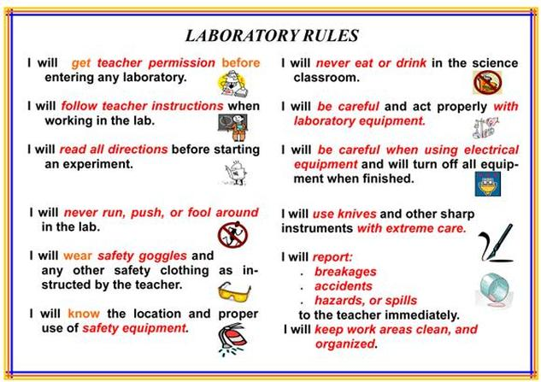

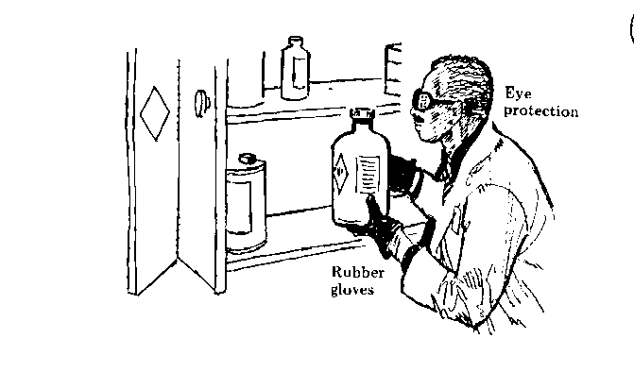

**Putting chemicals in place**

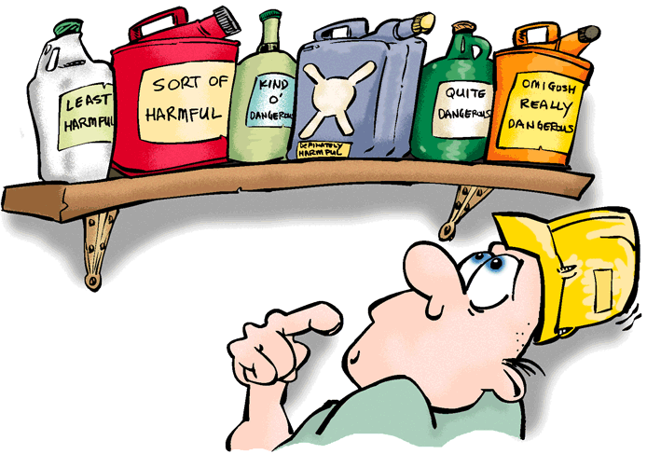

**Labeling the materials appropriately**

**laboratory safety**

* Wear respirator masks with a filter.
* Do not enter the laboratory or use the equipment without permission.
* Do not eat or drink in the laboratory.
* Be aware of the safety signs and stick to them.
* In the event of an accident, inform the teacher immediately.
* Pay attention to the location of fire extinguishers / fire blankets; First aid box and eyewash station.
* Wear eye protection when instructed to do so.
* Hands should be washed after practical laboratory work.
* Dispose of waste as instructed.
* Disinfect the seat before and after working with microorganisms.
* When you finish work, wash your hands well with soap and water.

**Laboratory Equipment and Tools**

**بعض الأدوات والأجهزة المستخدمة في المختبرات:**

1. **المجهر الضوئي (The Light Microscope). يستعمل لفحص الكائنات الحية الدقيقة التي لا ترى بالعين المجردة.**

**It is used to examine microorganisms that cannot be seen with the naked eye.**

1. 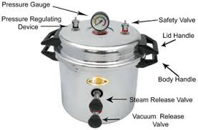 **جهاز التعقيم (Autoclave).يستعمل لقتل جميع الكائنات الحية الدقيق فى الوسط أو الأدوات المراد تعقيمها.**

**It is used to kill all microorganisms in the medium or tools to be sterilized.**

1.  **الحاضنة أو الحضان (Incubator). يستعمل لتحضين المزارع البكتيرية.**

**It is used to incubate bacterial cultures**

1.  **حمام مائي (Water Bath). يضبط على درجات حرارية مختلفة حسب الغرض المطلوب, سواء كان إذابة البيئات الصلبة بعد تعقيمها وتجمدها, أو لتوفير درجة حرارة ثابتة وملائمة لاختبار ما.**

**It is set to different temperatures according to the desired purpose, whether it is to dissolve solid environments after sterilization and freezing, or to provide a constant and appropriate temperature for a test.**

1.  **جهاز قياس الأس االهيدروجيني (PH Meter). يستعمل لقراءة الرقم الايدروجينى للمحاليل والبيئات.**

**5) It is used to read the pH number of solutions and environments.**

1. 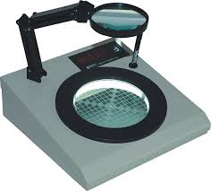 **جهاز عد المستعمرات الميكروبية (Colony Counter). يستعمل لعد المستعمرات البكتيرية النامية على بيئة مناسبة في أطباق بتري في بعض الاختبارات.**

**It is used to count the bacterial colonies growing on a suitable environment in Petri dishes in some tests.**

1.  **الميزان الحساس(Delicate scales). يستعمل لوزن بعض البيئات أو المواد الكيميائية بدقة عالية .**

**It is used to weigh some environments or chemicals with high accuracy.**

1. 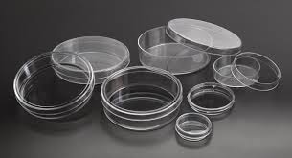 **أطباق بتري (Petri Dishes). تصب فيها البيئات المعقمة والتي تستعمل فيما بعد كمزارع للميكروبات.**

**Sterile environments are poured into it, which are later used as cultures for microbes**

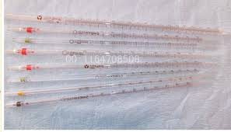

1. **الماصات الزجاجية (Glass Pipettes).تستخدم لسحب قياس محدد ومعروف من السوائل المختلفة.**

**Used to draw a specific and known measurement of different liquids.**

1. 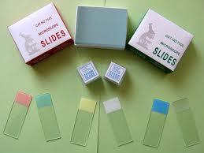 **الشرائح الميكروسكوبية (Microscopically Slides).يوضع عليها العينة المراد فحصها.**

**The sample to be examined is placed on it.**

1. **أغطية الشرائح (Cover Slide or Cover Slip).يتم استعمالها مع الشريحة عند استخدام القوة الصغرى والكبرى للعدسات الشيئية.**

**They are used with the chip when using the minimum and maximum power of the objective lenses.**

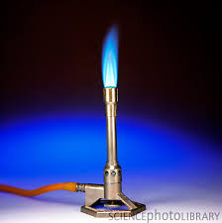**11) لهب بنزن (Bunsen Burner).يستعمل في عملية التعقيم المباشر باللهب.**

**It is used in the direct flame sterilization process.**

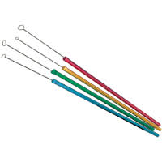**12) ابر تلقيح البكتيريا ذات عقدة (Inoculating Loop).**

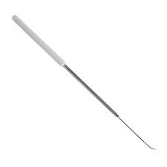

**13) ابر تلقيح الفطريات (مستقيمة) (Inoculating Needle).**

**14) أنابيب لحفظ المزارع الميكروبية (Culture Tubes).**

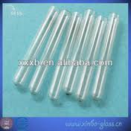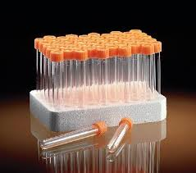

**15) ثاقب فلينى (Cork Borer). يستعمل لعمل ثقب في البيئة النامي عليها الفطر.**

**It is used to make a hole in the environment where the fungus is growing**

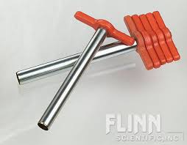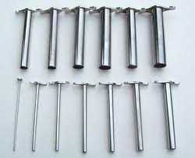

**.**

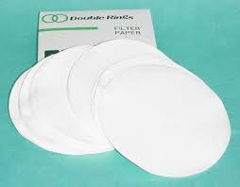**16) ورق ترشيح (Filter Paper).يستعمل لترشيح السوائل والحصول على سائل رائق خالي من الشوائب.**

**It is used to filter liquids and obtain a clear liquid free of impurities.**

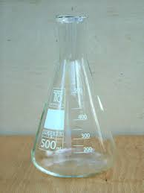

**17) دورق مدرج (Flask).**

**18) كأس مدرج ذو فوهة متسعة (Beaker).**



**19) قمع (Funnel).**

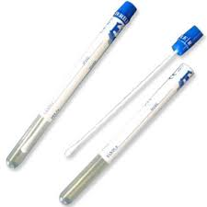**20) مسحة قطنية معقمة (Cotton Swab). يستعمل لاخذ مسحة من مكان محدد لدراسة الميكروبات الموجودة بعد زراعتها على بيئة مناسبة.**

**It is used to take a smear from a specific place to study the microbes present after culturing them on a suitable environment.**



**21) الثلاجة Refrigerator تستخدم لحفظ المحاليل والمواد الكيمياوية والعينات البايولوجية.**

**It is used to store solutions, chemicals and biological samples.**

**22) جهاز الطرد المركزي Centrifuge**

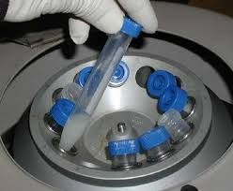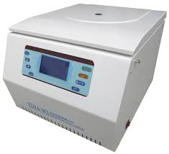

**23)مقياس الحرارة Thermometer يستخدم لقياس درجة حرارة المحاليل**

**It is used to measure the temperature of solutions**

**24) جهاز تقطير المياهWater distillatory يستخدم لتقطير المياه الضرورية لتحضير المحاليل**

**It is used to distill water necessary to prepare solutions**